**营运部发(2022)252号 签发人：谭莉扬**

**关于橱窗宣传、货架pop及专区、语音的陈列通知**

**一、橱窗海报陈列(门店橱窗宣传除了要求陈列的，其他全部不允许陈列）**

|  |  |  |  |
| --- | --- | --- | --- |
| **图1** | **图2** | **图3** | **图4** |
| **640f3909a5a771dcf35e3607834b9e27** | bc180255fa38dae241164ddb53cfb4a | **微信图片_20210708192022**  **医院门店** | **lADPKHe2zE_hGuTND8DNC9A_3024_4032**  **医院门店** |
| **图5** |  |  |  |
| **lQDPJwhpiAftJ6DNBQDNAlCwOT69ab9A4pcDnr7wmADPAA_592_1280** |  |  |  |

|  |  |  |  |
| --- | --- | --- | --- |
|  | **区域** | **陈列橱窗海报** | **备注** |
| **医院门店** | **橱窗** | **图3、4** | **医院门店必须陈列【厂家洽谈海报】和【胰岛素降价海报】，**  **有其他空位再陈列【招聘和安宫牛黄丸、天胶】** |
| **社区门店** | **橱窗** | **图 1** | **所有门店陈列** |
| **图 2** | **所有门店陈列** |
| **图 5** | **所有门店陈列** |
| **门店橱窗**  **位置＞4个** | **门店4个图陈列后仍有空位，门店用配发的特价模板海报，书写门店特价陈列展示** |
| **门店橱窗没有位置的**  **lADPD4PvLb0AznPNBgDNCAA_2048_1536** | | **可在门的腰线上下位置陈列海报内容，**  **图1.2.5** |

**二、货架pop陈列**

目前货架上只陈列以下pop，除以下图片外其他均不陈列

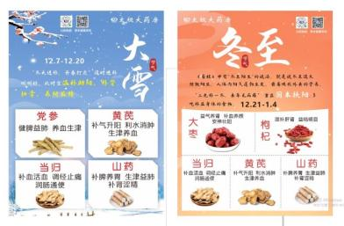 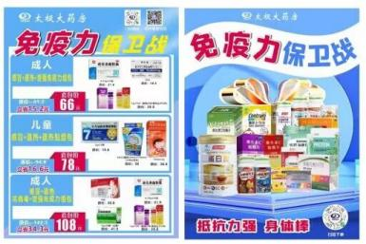  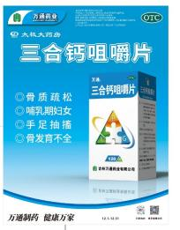 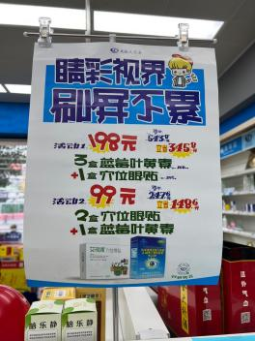

**陈列时间 2023.1.4 2023.3.31 2023.3.31 2022.12.31 2022.12.31**

**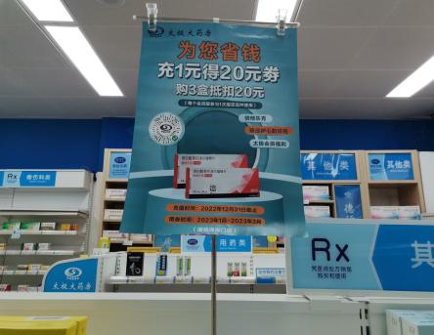新配发到店慢病宣传，请陈列在处方药最近的货架。时间2022.12.31**

1. **专区保留（除以下专区全部取下不要）**
2. 滋养生活润出来
3. 你的脾气哪去了
4. 湿不再来，一身轻松
5. 你昨晚睡好了吗？

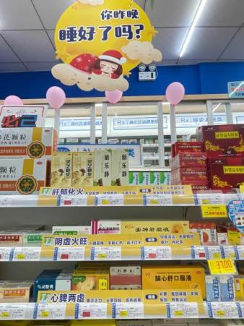 **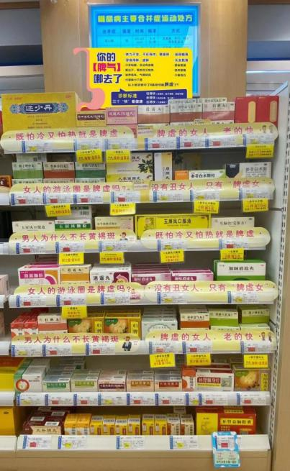 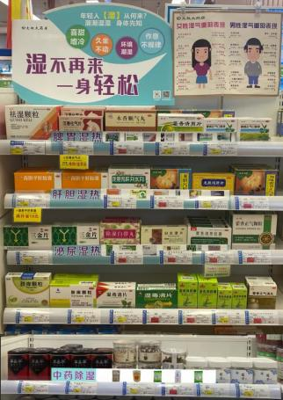** 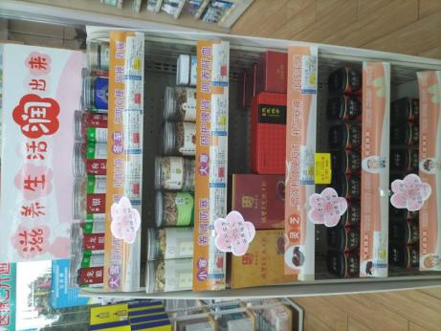

1. **门店过期物料**

**新冠预防中药海报（经营中药抓方的门店继续陈列，其他门店取下）**

**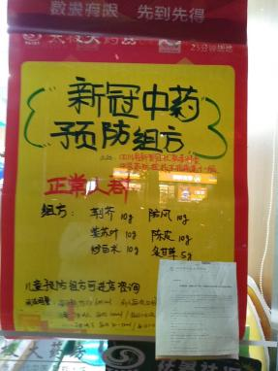**

**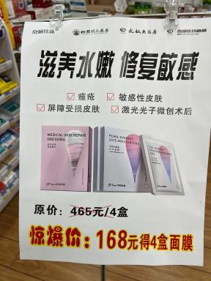** 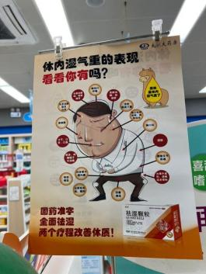 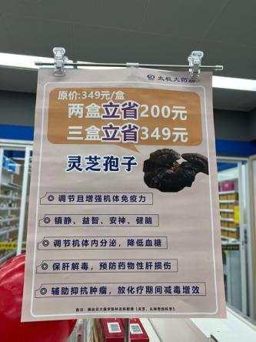 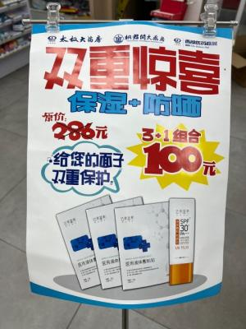 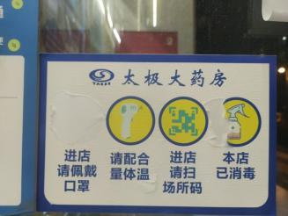

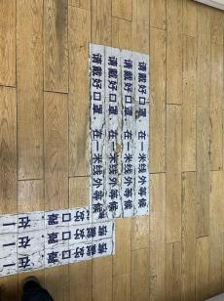 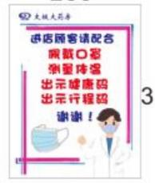 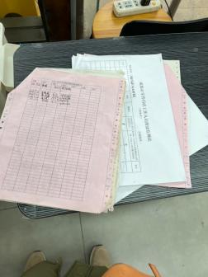 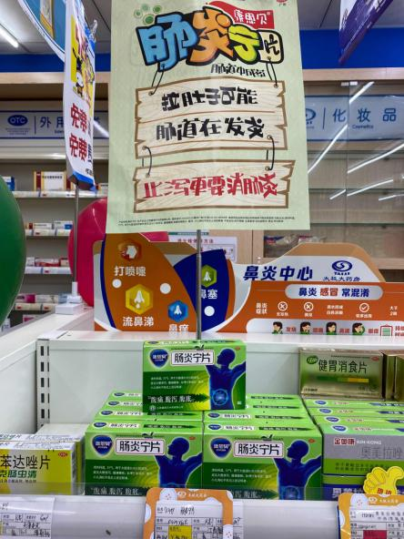

**四、花车（花车褪色、破损、全部丢掉，需要花车走申请领取）**

**五、门店语音**

窗体顶端

每周播放内容不固定外且全天循环播放，其他时间的播放语音内容如下：

1.所有门店播放**必须播放**：【冬季养生语音】+【经典组方】+【健脾】+【小心台阶】+【买贵退差价】+【音乐】+**【新会员日语音】会员日当天8.5折的门店当天播放**

****【太极大药房会员日语音（无折扣)】会员日当天折扣当天，不是8.5折的门店选择播放****

**【车轮战活动语音】每日活动时间播放**

2.新店播放：【必须播放语音】+【新店试营业语音】+【音乐】，新店开业活动播放**【车轮战活动语音】**

3.开通社保刷卡门店（**开通时间半年内的**）：【必须播放语音】+【已开通社保刷卡】+【音乐】

4.开通社保刷卡门店（**开通时间半年以上**）：【必须播放语音】+【异地社保刷卡宣传语音】+【音乐】

5.可销售胰岛素的门店：【必须播放语音】+【太极大药房有售各类胰岛素】+【音乐】

6.12月22日前门店全部更换完播放内容。营运部巡店或点检发现店内未循环播放更换罚款20元。

窗体底端

1. **检核：**

**门店：**2022年**12月22日下午18点前**完成陈列，片区长要在12**月22日下午22点前**在药店管家核检，不发、迟发、少发，按20元/店收取成长基金。

**营运部：**于**12月22日下午23点**前在药店管家抽查。发现门店执行不到位，片区主管未检核的，片区主管罚款50元，门店罚款50元.

**复检**：片区主管现场巡店及药店管家检核。

营运部

2022年12月21日

主题词：橱窗宣传、货架pop及专区、语音 营运部 2022年12月21日印发

打印：张艳 核对：王四维